原稿作成要項について

Instruction for authors

京都太郎⁽¹⁾，京都花子⁽²⁾
- 生体工学大学生体医工学科，(2) 生体工学大学生体磁気研究科
Taro Kyoto ⁽¹⁾, and Hanako Kyoto ⁽²⁾
(1) Faculty of Medical and Biological Engineering, Biological Engineering University
(2) Graduate School of Biomagnetism, Biological Engineering University

Abstract The abstract with about 150 words should be presented here. It is preferable that all authors write the abstract of the proceedings paper in English.
Keywords Paper format, Medical and Biological Engineering, Biomagnetism and Bioelectromagnetics (3–5 keywords)

1. Introduction
論文集は，提出された原稿をそのまま印刷して作成します^{[1]}．この作成要項を参考にして文章を作り，図，写真，表などを入れてレイアウトまで完成した状態で，原稿をご提出下さい．原稿は2ページあるいは3ページの構成で作成してください．カラーの図表を含めることができます．ご活用ください．

2. Size of the manuscript
A4サイズに文章をお書き下さい．原稿の分量は2ページまたは3ページと致します．上下にそれぞれ35 mmの余白，左右にそれぞれ20 mmの余白を空けて，その内側にご記入下さい．枠は書かないで下さい．

3. Format
（1）第1行目に，日本語タイトル（18ポイントMS明朝体），第2行目に英文タイトル（16ポイントTimes New Roman 太字），1行空けて第4行目より日本語著者名（14ポイントMS 明朝体），日本語所属（12ポイントMS 明朝体），英文著者名，英文所属（12ポイントTimes New Roman）の順にお書き下さい．著者所属番号は上付きにし，本文は日本語ないし英語で，図，表のタイトル，内部の説明は英語でお書き下さい．
（2）本文は10.5ポイントMS 明朝体で22字詰めの2段組みでお書き下さい．また，行間は適宜調整して下さい．
（3）各章は目的，方法，結果，考察，結論など名前（10.5ポイントMS ゴシック太字）を付け，分かり易くお書きください．
（4）本大会では，英文のアブストラクト（150文字程度）および3～5つのキーワードは必須となります．

4. Figures, Photos, and Tables
鮮明なものを記入してください．カラー図表を含めることができます．キャプションは図・写真の場合は下に，表は上につけて下さい．参考文献は，本文中上添え字^{[1]}で示し，文献名は末尾に示すような形式でお書き下さい．
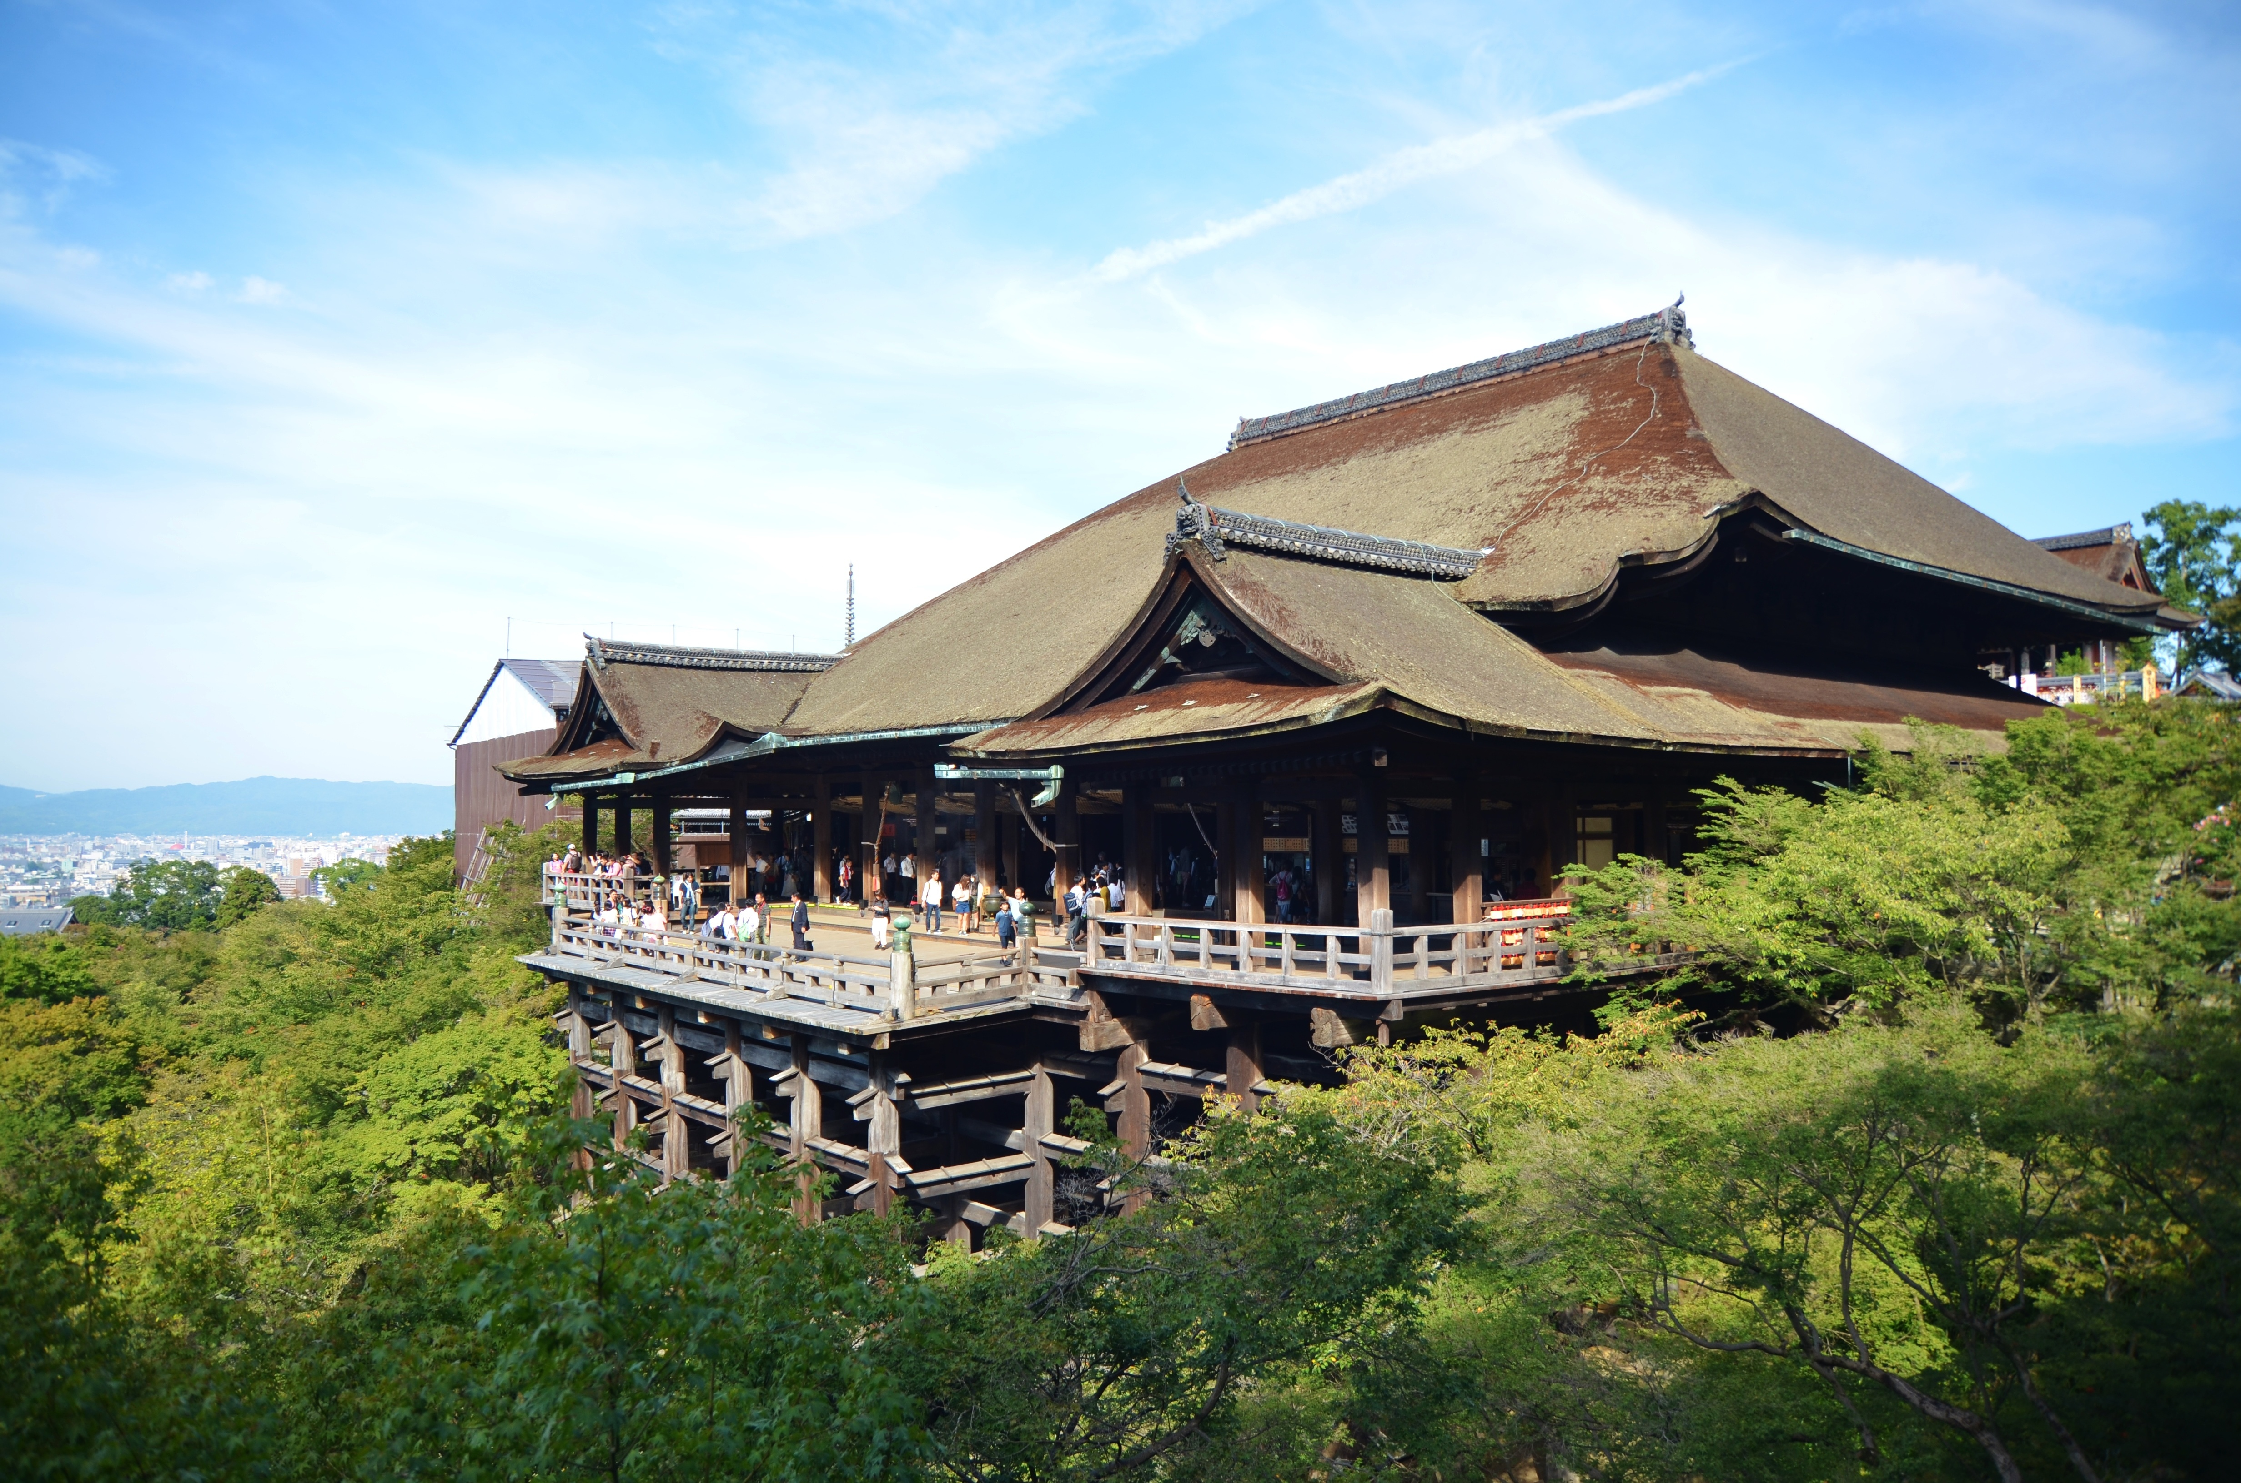
Fig. 1. Kiyomizu-dera Temple.

5. 原稿送り先
Adobe PDF形式を演題登録システムからアップロードしてください．
ワードの書類のままですと，変換時にレイアウトが崩れたり，フォントが異なったりすることがありますので，必ずご自身でPDFに変換し，内容を確認してお送りください．

締め切り: 2021年4月15日（木）

6. 印刷について
お送り頂いたPDF原稿がそのまま印刷されます．

参考文献
[1] 京都太郎，京都花子．（2020）原稿作成要項．生体工学会誌特別号20:1-10.
[2] Kyoto T, Kyoto H. (2020) Instruction for authors. J. Biol. Eng. Soc. 20:1-10.
[3] Kyoto T, Kyoto H, Kyoto K et al. (2020) Recent advantages in biological engineering. J. Biol. Eng. 999:999-9999.
[4] 京都太郎.（2020）生体工学会．京都花子（編）生体工学のすべて（第2版）．生体工学出版，東京pp.1-100.

連絡先メールの掲載が可能な場合は末尾に記載をしてください．

京都太郎：kyoto@taro.ac,jp

